Załącznik nr 2 do zaproszenia
Załącznik nr 1 do umowy nr ……………………. z dnia ………. 2018 r.

Szczegółowy opis przedmiotu zamówienia
Kalibracja i montaż sprzętu GNSS (Global Navigation Satellite Systems) na potrzeby systemu ASG-EUPOS

Informacje ogólne
- Przedmiotem zamówienia jest wykonanie kalibracji indywidualnej dla 13 anten GNSS oraz montaż anten GNSS na wskazanych stacjach referencyjnych systemu ASG-EUPOS.

Przedmiot zamówienia
- W ramach realizacji zamówienia Wykonawca wyznaczy absolutne wartości przesunięć centrum fazowego (PCO - Phase Center Offsets) względem punktu odniesienia anteny (ARP - Antenna Reference Point) oraz zmienności centrum fazowego (PCV - Phase Center Variations) anten GNSS w bezechowej komorze kalibracyjnej.
- Kalibracja anteny musi być wykonana z zamontowaną, przypisaną kopułą przeciwśniegową.
- Kalibracja ma uwzględniać co najmniej następujące częstotliwości: GPS: L1, L2, L5; GLONASS: G1, G2, G3; GALILEO: E1, E5a, E5b, E5, E6; BDS: B1, B2, B3, SBAS: L1, L5.
- Zmienność centrum fazowego PCV musi być wyznaczona w zakresie kątów poziomych 0-365º i w zakresie kątów pionowych 0-90º ze stopniowaniem co 10º lub 5º.
- Kalibracja anten musi być przeprowadzona z zamontowanymi kopułami przeciwśniegowymi. Wykonawca dostarczy listę z numerami seryjnymi anten wraz z przypisanymi numerami kopuł przeciwśniegowych, z którymi została wykonana kalibracja.
- Z wykonanej kalibracji Wykonawca dostarczy pliki z modelami kalibracji anten w formacie *.atx w wersji 1.4 oraz dokumentu z laboratorium potwierdzającego wykonanie kalibracji dla danych anten.
- Po wykonaniu kalibracji Wykonawca dokona instalacji skalibrowanych anten GNSS Zamawiającego w lokalizacjach stacji referencyjnych systemu ASG-EUPOS wskazanych w tabeli nr 1:

Tabela 1 Miejsca instalacji anten GNSS.
Lp | Kod stacji | Instytucja/ adres | Uwagi
 | BPDL | Delegatura Lubelskiego Urzędu Wojewódzkiego w Białej Podlaskiej  ul. Brzeska 41, 21-500 Biała Podlaska
 | CCHN | Starostwo Powiatowe w Ciechanowie  ul. Wyzwolenia 10a, 06-400 Ciechanów
 | GRUD | Starostwo Powiatowe  ul. Małomłyńska 1, 86-300 Grudziądz
 | ILAW | Powiatowy Ośrodek Dokumentacji Geodezyjnej i Kartograficznej  ul. Gen. Andersa 2A, 14-200 Iława
 | KROS | Starostwo Powiatowe  ul. Bieszczadzka 1, 38-400 Krosno
 | MIMA | Starostwo Powiatowe  ul. Kościuszki 3, 05-300 Mińsk Mazowiecki
 | NODW | Powiatowy Ośrodek Dokumentacji Geodezyjnej i Kartograficznej  ul. Zakroczymska 30, 05-100 Nowy Dwór Maz. | Zmiana przebiegu kabla antenowego (szczegóły opisane w pkt. 8)
 | PRZM | II Liceum Ogólnokształcące im. Prof. Kazimierza Morawskiego  ul. Biskupa Jana Glazera 44, 37-700 Przemyśl | Przeniesienie urządzeń stacji do sąsiedniego pomieszczenia. Konieczność wykonania przewiertu oraz zmiany przebiegu kabla antenowego (szczegóły opisane w pkt. 9)
 | SIPC | Szkoła Podstawowa nr 3  ul. Konstytucji 3 Maja 8, 09-200 Sierpc
 | SOCH | Starostwo Powiatowe  ul. Piłsudskiego 65, 96-500 Sochaczew
 | TORU | Wojewódzki Ośrodek Dokumentacji Geodezyjnej i Kartograficznej, Oddział w Toruniu  ul. Targowa 13/15, 87-100 Toruń
 | WOD1 | Urząd Miasta  ul. Bogumińska 4, 44-300 Wodzisław Śląski | Stromy dach (możliwa konieczność zastosowania podnośnika)
 | WLOC | Delegatura Kujawsko-Pomorskiego  Urzędu Wojewódzkiego  ul. Brzeska 6a  87-800 Włocławek

- W lokalizacji NODW Wykonawca dodatkowo zmiany przebiegu kabla antenowego. Obecnie kabel antenowy biegnie po powierzchni dachu (w peszlu ochronnym) i następnie zwisa swobodnie do pomieszczenia w którym pracują urządzenia stacji referencyjnej. Wykonawca zamontuje kabel antenowy w kanale technicznym zainstalowanym na dachu budynku oraz wprowadzi do pomieszczenia z szafą RACK poprzez kanał wentylacyjny. W razie konieczności Wykonawca dokona zmiany miejsca zmontowania bezpiecznika antyprzepięciowego. Zamawiający udostępni dodatkowy kabel antenowy na wypadek konieczności przedłużenia obecnie używanego kabla. Obecny przebieg kabla antenowego (kolor czerwony) jak i przebieg projektowany (kolor zielony) przedstawione zostały na rysunkach nr 1 i nr 2.
- W budynku stacji referencyjnej PRZM Wykonawca przeniesie szafę serwerową wraz z urządzeniami stacji referencyjnej do sąsiedniego pomieszczenia wskazanego przez administratora budynku. W celu podłączenia urządzeń stacji do istniejącej infrastruktury konieczne jest wykonanie przewiertu do sąsiedniego pomieszczenia oraz przeprowadzenie kabla antenowego oraz telekomunikacyjnego do nowego pomieszczenia.
- Ze względu na różnice w typie końcówek kabla antenowego i anteny w celu umożliwienia podłączenia anteny Wykonawca dostarczy i zamontuje odpowiedni adapter antenowy. Kabel antenowy zakończony jest wtykiem TNC, a antena posiada gniazdo N (przykładowy adapter: Huber+Suhner 33_N-TNC-50-1/133_NE).
- Po zamontowaniu antena musi zostać skierowana znacznikiem w kierunku północy wyznaczonego na podstawie kompasu. Po ustawieniu i dokręceniu anteny na mszcie Wykonawca zamocuje kabel antenowy do masztu opaskami samozaciskowymi (należy wymienić wszystkie istniejące opaski na nowe).
- Wykonawca pokrywa wszelkie koszty transportu i instalacji związane z kalibracją oraz montażem anten w lokalizacjach.
- Zamawiający zastrzega sobie prawo do uczestniczenia pracowników Zamawiającego w pracach instalacyjnych.
- Bezpośrednio przed rozpoczęciem prac w lokalizacji przedstawiciel Wykonawcy telefonicznie poinformuje pracowników centrum zarządzającego ASG-EUPOS o rozpoczęciu prac.
- Bezpośrednio po zakończeniu prac instalacyjnych przedstawiciel Wykonawcy nawiąże telefoniczne połączenie z pracownikami centrum zarządzającego ASG-EUPOS i potwierdzi prawidłową pracę stacji referencyjnej.
- Z przeprowadzonych prac Wykonawca sporządzi sprawozdanie wraz z dokumentacją fotograficzną. Dokumentacja fotograficzna musi zawierać co najmniej:
- zdjęcia (zbliżenie) numerów seryjnych i inwentarzowych nowo montowanej anteny i kopuły przeciwśniegowej,
- zdjęcie masztu antenowego z zainstalowaną anteną GNSS,
- szczegółowe zdjęcie miejsca mocowania anteny na maszcie,
- zdjęcie przykręconej końcówki kabla antenowego i adaptera,
- zdjęcie dokumentujące sposób zorientowania anteny na północ, pozwalające zweryfikować jego prawidłowość (np. widok kompasu lub zdjęcie w kierunku wskazywanym przez wtyk antenowy),
- Zdjęcia lokalizacji stacji referencyjnych dostępne są na stronie internetowej systemu ASG-EUPOS: http://www.asgeupos.pl/index.php?wpg_type=syst_descr&sub=ref_st. Ze względu na różne sposoby zamocowania masztu antenowego w poszczególnych lokalizacjach, Wykonawca musi uwzględnić ewentualną potrzebę wykorzystania podnośnika lub sprzętu zabezpieczającego w celu wymiany anteny GNSS w trudno dostępnych lokalizacjach.
- Wykonawca ponosi pełną odpowiedzialność za ewentualne szkody spowodowane przez swoich pracowników w budynkach, na których instalowany będzie dostarczony sprzęt, a także w istniejącej infrastrukturze stacji referencyjnych.
- Sprzęt objęty przedmiotem umowy Wykonawca odbierze na własny koszt z Centrum zarządzającego ASG-EUPOS w Warszawie, ul. Jana Olbrachta 94B.
- Wykonawca wyczyści zdemontowaną antenę i kopułę przeciwśniegową, a następnie dostarczy go do centrum zarządzającego w Warszawie, ul. Jana Olbrachta 94B.

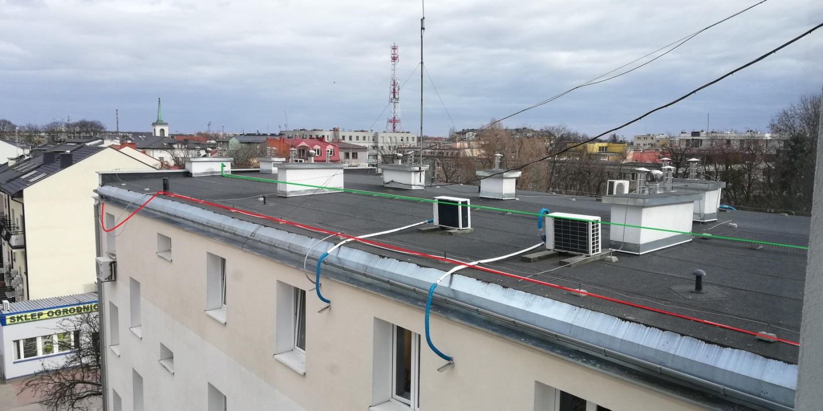
Rys. 1 Przebieg kabla antenowego na dachu budynku stacji NODW

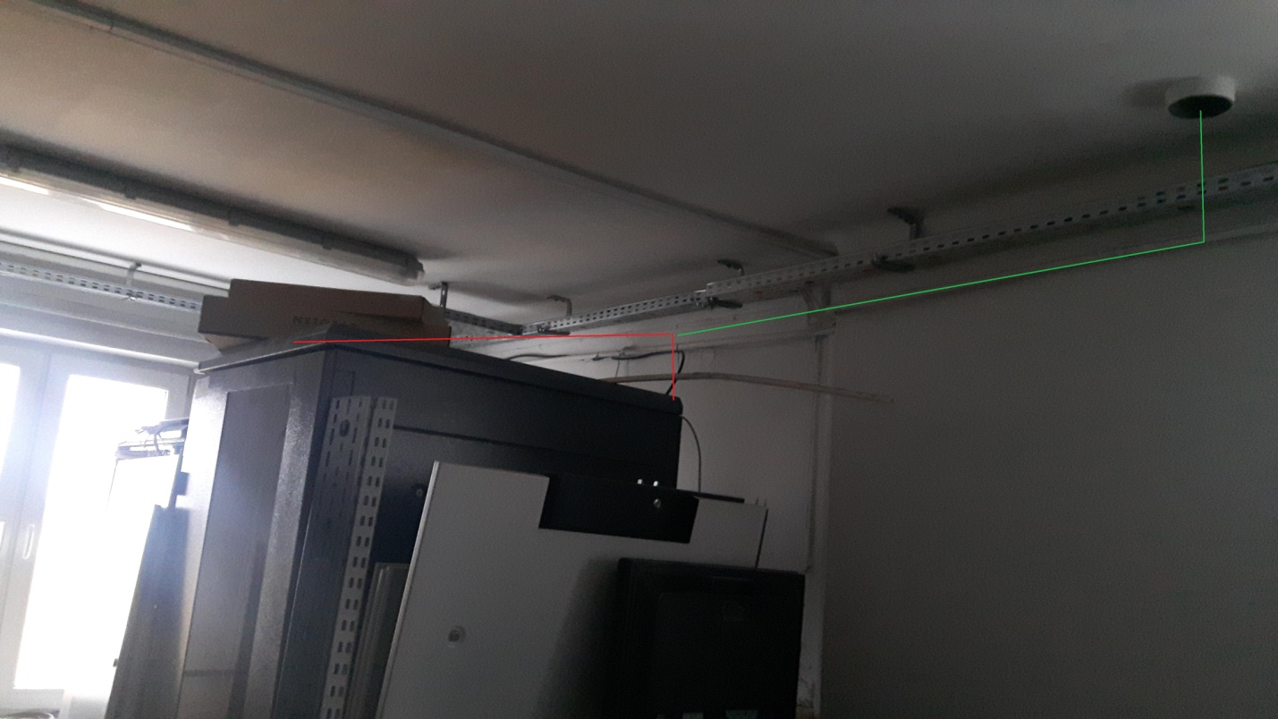

Rys. 2 Przebieg kabla antenowego w pomieszczeniu gdzie zainstalowana jest stacja referencyjna NODW

